今日动态
11月30日 星期二

一、来园情况
早上来园郭亦辰、吕昊泽能够主动和老师打招呼。
许子凡、沈煜程能够喝完牛奶插好牛奶卡！

二、集体活动——美术：我的小兔
教材分析：这是一节美术活动，幼儿通过绘画涂色的形式将《我的小兔》用彩色蜡笔进行涂色。下面我们一起来欣赏一下今天的作品吧！
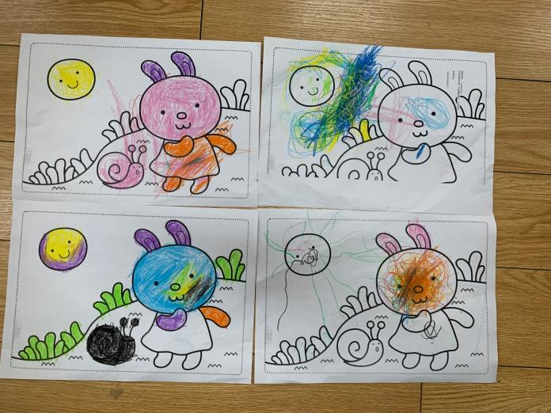 | 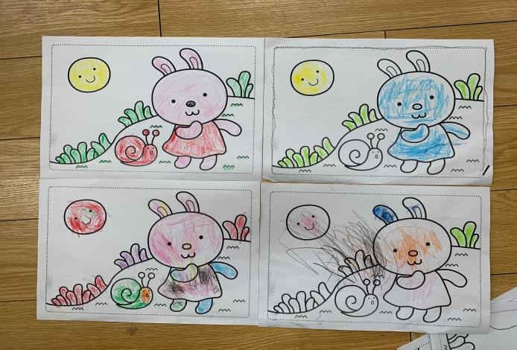
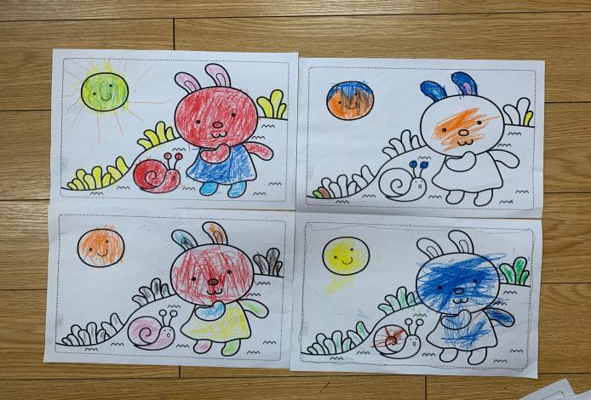 | 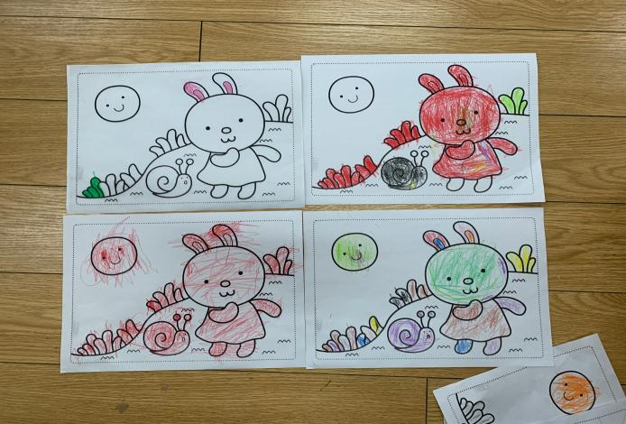
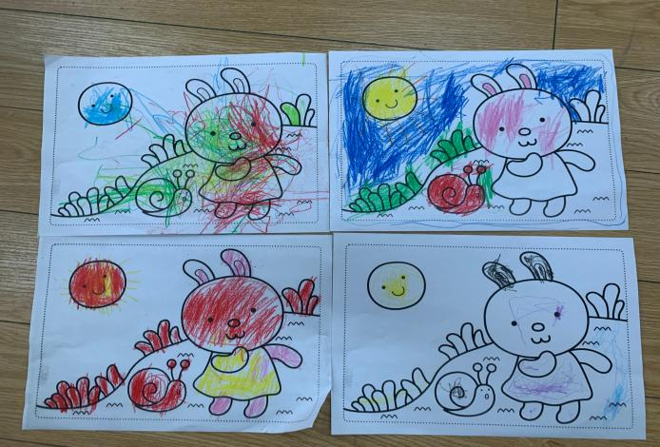 | 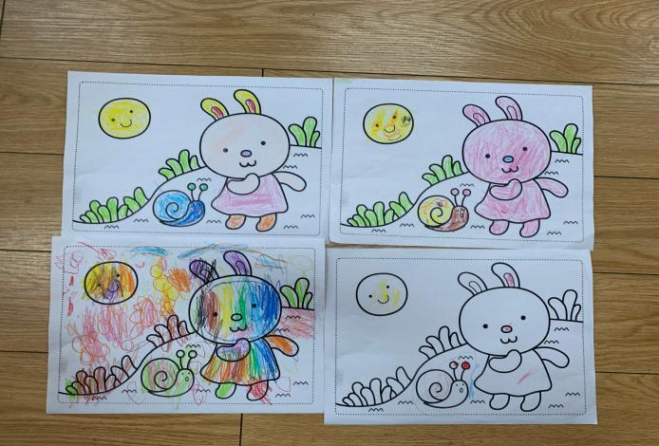
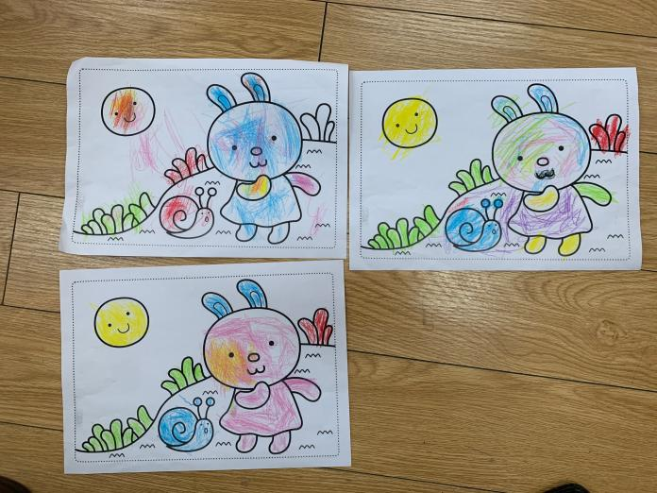

- 一日生活
午睡的时候我们的宝宝早早就躺在床上睡着咯！
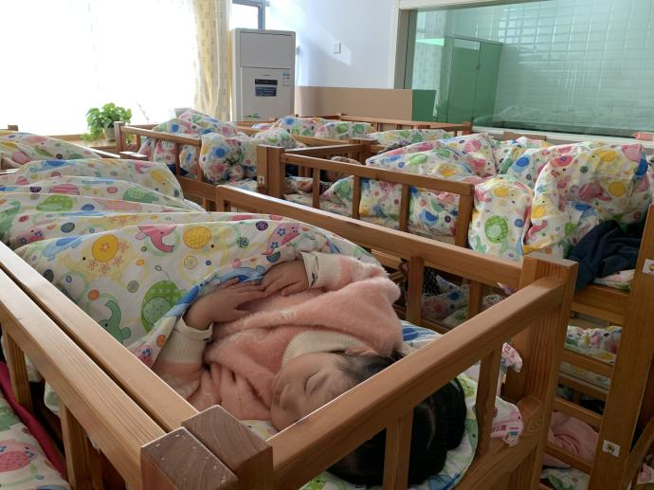 | 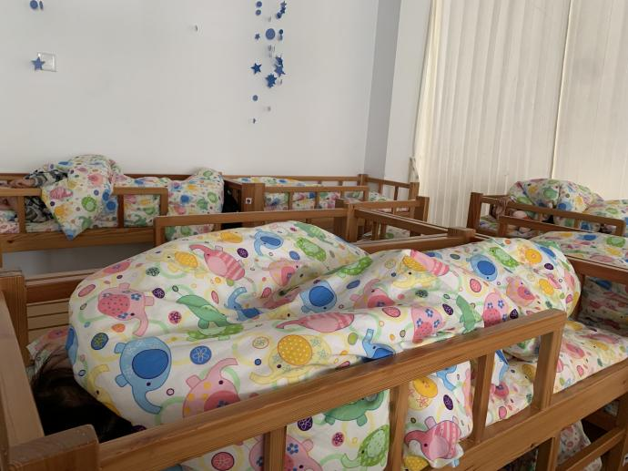
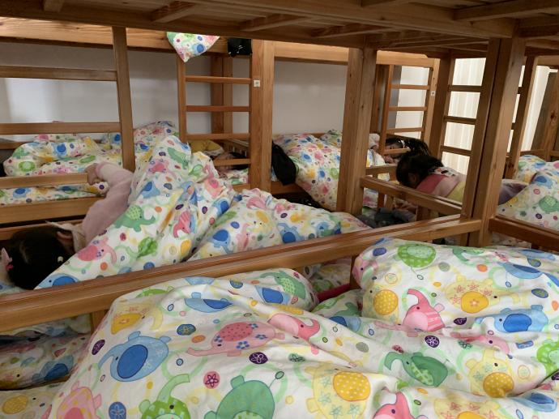 | 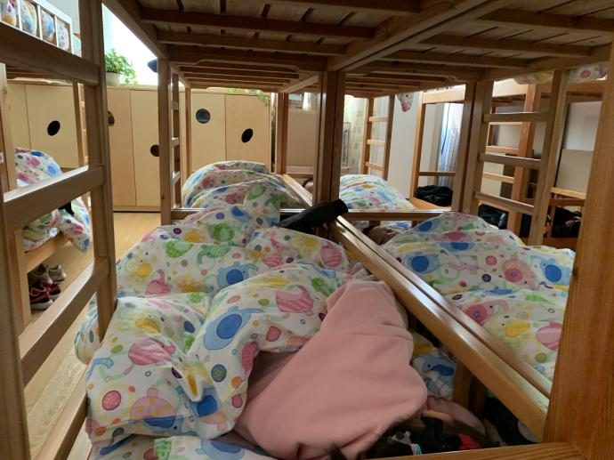

- 温馨提示
大家回家后，可以尝试着自己来画画你喜欢的小动物哦！
最近天气就要大降温啦！请家长们为孩子穿上合适的衣服谢谢合作！

